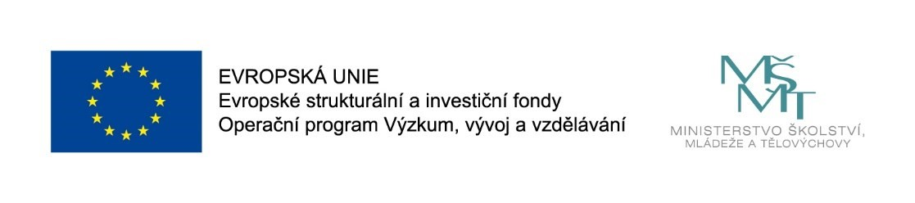

Projekt

**ŠABLONY 5 ZŠ, PŠ, MŠ MOSKEVSKÁ, ČESKÁ LÍPA**

**je spolufinancován Evropskou unií.**

**Projekt je zaměřen na kombinaci následujících témat: vzdělávání pracovníků ve vzdělávání ZŠ,MŠ,ŠD/ŠK, spolupráce pracovníků ve vzdělávání ZŠ,MŠ, inovativní vzdělávání žáků v ZŠ,MŠ.**